A ZENITH APRESENTA O DEFY REVIVAL SHADOW: UMA NOVA VERSÃO SURPREENDENTEMENTE MODERNA DA SILHUETA DEFY ORIGINAL

Com a sua mais recente adição à coleção DEFY Revival, a ZENITH imagina uma possibilidade alternativa para a primeira silhueta DEFY de 1969, numa versão decididamente moderna e discreta. Embora haja alguns precedentes históricos de relógios ZENITH escurecidos – que a Manufatura produziu em números muito limitados como protótipos funcionais já em 1970 – o DEFY Revival Shadow propõe uma criação moderna numa silhueta vintage. Na mesma linha do Chronomaster Revival Shadow que o precedeu, o DEFY Revival Shadow mistura de forma criativa o legado do modelo histórico com detalhes contemporâneos, como os tons escuros e as texturas discretas.

Lançada com o A3642 em 1969, a característica caixa angular em aço do DEFY destacava-se com as suas superfícies brilhantemente polidas e acetinadas-escovadas. O DEFY Revival Shadow, por seu turno, surge com um visual decididamente discreto e monolítico. Feita em titânio, um material aclamado pela sua leveza e impressionante durabilidade e resistência à corrosão, a caixa marcadamente angular do DEFY Revival com a sua luneta de 14 lados foi integralmente microjateada para criar um acabamento mate e revelar o tom cinzento-escuro do titânio, que sublima a geometria singular da caixa, imediatamente reconhecível. Para um design que remonta a 1969, esta escolha tão moderna em termos de tons e texturas enfatiza ainda mais o vanguardismo da linha DEFY da ZENITH. De facto, a silhueta permanece absolutamente contemporânea e arrojada décadas mais tarde.

Numa novidade para a ZENITH e para a sua icónica bracelete tipo “escada” (originalmente concebida pela célebre empresa Gay Frères em exclusivo para a marca em 1969), os elos e o fecho surgem agora em titânio e apresentam o mesmo acabamento mate da caixa. A leveza do titânio otimiza ainda mais o conforto e ergonomia desta bracelete que resistiu ao teste do tempo. Está equipada com um fecho extensível atualizado com um design mais ergonómico e aerodinâmico.

Numa abordagem quase paradoxal, tendo em conta que a linha de relógios de pulso DEFY original integrava mostradores com cores vibrantes e efeitos degradê impressionantes, o mostrador do DEFY Revival Shadow apresenta um tom preto mate com um visual marcadamente vintage. Os ponteiros – preenchidos com pigmento Super-LumiNova em tom creme – e também os índices das horas quadrados aplicados com ranhuras horizontais são polidos e possuem um acabamento em ródio para uma excelente legibilidade.

Visível através do fundo de caixa em safira, que não compromete a impressionante estanqueidade da caixa de 30 ATM (300 metros), o movimento de manufatura Elite 670 automático opera a uma frequência de 4 Hz (28 800 VpH) com uma reserva de marcha de 50 horas.

O DEFY Revival Shadow demonstra como a histórica forma peculiar do DEFY era tão singular e estava tão à frente do seu tempo, permanecendo tão relevante hoje como em 1969.

O DEFY Revival Shadow está disponível nas boutiques físicas e online da ZENITH e também nos distribuidores autorizados de todo o mundo.

ZENITH: O CÉU É O LIMITE.

A ZENITH existe para inspirar todas as pessoas a seguirem os seus sonhos e a tornarem-nos realidade, contra todas as probabilidades. Desde a sua fundação em 1865, a ZENITH tornou-se a primeira manufatura relojoeira suíça com integração vertical e os seus relógios têm acompanhado figuras extraordinárias que sonharam mais alto e se esforçaram por alcançar o impossível, desde o voo histórico de Louis Blériot sobre o Canal da Mancha até ao salto em queda livre estratosférico e recordista de Felix Baumgartner. A Zenith destaca também mulheres visionárias e pioneiras, celebrando os feitos alcançados e criando a plataforma DREAMHERS, na qual as mulheres podem partilhar as suas experiências e inspirar outras mulheres a concretizar os seus sonhos.

Tendo na inovação a sua estrela-guia, a ZENITH usa movimentos exclusivos desenvolvidos e manufaturados internamente em todos os seus relógios. Desde a criação do El Primero em 1969, o primeiro calibre de cronógrafo automático do mundo, a ZENITH desenvolveu a mestria na precisão de alta frequência e oferece medições em frações de segundo, com uma precisão de 1/10 de segundo na coleção Chronomaster e de 1/100 de segundo na coleção DEFY. Porque a inovação é sinónimo de responsabilidade, a iniciativa ZENITH HORIZ-ON atesta o compromisso da marca para com a inclusão, diversidade, sustentabilidade e bem-estar dos colaboradores. A Zenith tem vindo a moldar o futuro da relojoaria suíça desde 1865, acompanhando aqueles que ousam desafiar-se a si próprios e alcançar novos patamares. Agora, é a sua vez de atingir o céu.

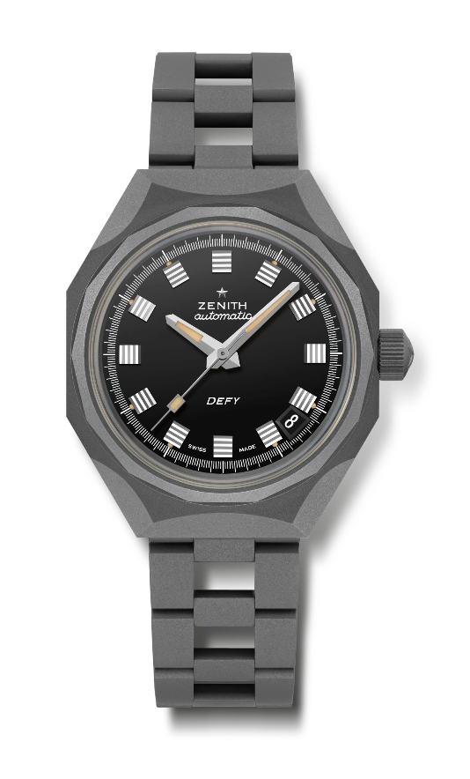
DEFY REVIVAL SHADOW
Referência: 97.A3642.670/21.M3642

Pontos principais: versão Shadow (titânio microjateado) da caixa octogonal DEFY original com a icónica luneta de 14 lados
Movimento: Elite 670, Automático
Frequência: 28 800 VpH (4 Hz)
Reserva de marcha: aprox. 50 horas
Funções: horas e minutos no centro. Ponteiro de segundos central. Indicação de data às 4h30.
Acabamentos: nova massa oscilante em formato de estrela com acabamento acetinado
Preço: 7400 CHF
Material: titânio microjateado
Estanqueidade: 30 ATM
Caixa: 37 mm
Mostrador: preto
Índices das horas: revestidos a ródio, facetados
Ponteiros: revestidos a ródio, facetados e revestidos com SuperLuminova bege
Bracelete e fivela: bracelete tipo “escada” em titânio microjateado

